Бучацький районний центр дитячої та юнацької творчості «Сузір’я»

Мова і символіка квітів

Підготувала
керівник гуртка
Кравчук Людмила Василівна

Мета:
Навчальна: ознайомити учнів із темою „ Мова і символіка квітів”, вияснити походження мови квітів, символіку форми, лінії, кольору. Навчити гуртківців мистецтву дарування квітів.
Розвиваюча: розвивати мислення, увагу, почуття прекрасного, творчу уяву.
Виховна: виховувати любов до природи, сприяти естетичному вихованню, а саме, бачення красивого в оточуючому.
Наочність: плакати із зображенням квітів.
Обладнання: олівці, альбомні листки.

Хід заняття
І. Організаційна частина.
1.Перевірка присутності гуртківців.
2.Перевірка готовності гуртківців до заняття.
ІІ. Вступна частина.
1.Ознайомлення із темою і метою занять.
- Тема нашого сьогоднішнього заняття: мова і символіка квітів. Під час заняття ми вияснимо, що таке мова квітів, її історичне походження, символіку форми, ліній, кольору. Також навчимося мистецтву дарування квітів.
Що найчарівнішим буває?
Що може душу розбудити?
Скажіть мені хто відгадає?
Ви правильно назвали, - квіти.
2. Мотивація навчальної діяльності.
Неповторне диво квітів! Вони квітнуть для щастя, радості і добра. Приносять у світ красу та ніжність. Вражає їх розмаїття. Але чи всі знають, що існує мова, якою можуть розмовляти тільки квіти, і ця мова називається „селам”.
- Чи відомо вам, щось про „селам” або мову квітів?
- Діти, а як можуть розмовляти квіти, що їм у цьому допомагає?

- Основна частина
(форма проведення: розповідь з елементами бесіди).
Виявляється, що в світі є ще одна міжнародна мова, її розуміють на всіх континентах і островах. Звуків, до яких звикло людське вухо, у них немає, проте, колір, запах, навіть смак, мають свою мову. Цією таємничою мовою можна розмовляти за допомогою квітів.
- Походження мови квітів.
Перші згадки про мову квітів зустрічаються ще у давніх міфах та Біблії. Мова квітів набула свого остаточного вигляду та отримала назву „селам” у давніх турецьких гаремах. Султан та його наложниці навчилися за допомогою квітів висловлювати найщиріші почуття, починаючи від палкого кохання й закінчуючи ненавистю. Окрім того, саме квіти допомагали дівчатам, незважаючи на заборони, спілкуватися із зовнішнім світом. „Селам” привіз із Персії до Європи Карл XII. Шведському монархові настільки сподобалась можливість спілкуватися за допомогою розкішних букетів, що впродовж усього XVIII ст. у великих кількостях друкувалися словники, де тлумачилось значення кожної конкретної квітки. Дещо пізніше така мода прийшла в Англію. Письменниця Уорті Монтегрю після повернення зі східної подорожі розповіла про те, що квіти та композиції дозволяють без слів розповісти про свої почуття. Після цього в Європі почався справжній квітково – букетний бум. До речі, зміст послання залежав не лише від вибраних рослин, але й від способу вручення: бутонами вгору чи вниз, у лівій чи правій руці.
На схід Європи мода на „селам” прийшла у 1830 році, коли поет Дмитро Ознобишин видав у Санкт-Петербурзі книгу „Селам, або Мова квітів”, перекладену з перської мови.
Сьогодні, як правило, преважна більшість людей не звертають уваги на те, які саме квіти вони дарують чи отримують і покладаються у виборі букета лише на власний смак чи уподобання. Про те є такі, для кого „селам” і досі актуальний. Вони надають особливого значення тому, про що можуть розповісти квіти.
- Символіка форми, ліній , кольору.
- Якій порі року притаманна найбільша кількість квітів?
- Яких кольорів ці квіти, форм?
Так, вірно, осіння пора особливо багата на квіти різноманітних форм і кольорів. Живі гладіолуси, айстри, хризантеми, жоржини неодмінно порадують тих, кому їх подарували. Але, якщо букет доповнити розповіддю про те, що означає кожна квітка, то вам подарунок залишиться не лише сюрпризом, а неодмінно викличе позитивні емоції й зацікавлення.
Наприклад, за допомогою гладіолуса, квітки древніх гладіаторів, можна розповісти про свою пристрасть та палкий вогонь кохання. „Мої почуття до тебе щирі та глибокі”, - говорить ця квітка. Жоржина навпаки, виражає примхливість та непостійність.
Купчаста айстра, що має велику кількість пелюсток, означає таке ж непросте кохання, багатогранне у всіх проявах. Існує давня легенда, за якою айстри виникли із зіркового пилу, що впав на землю (слово astrum походить з латинської мови і означає зірка). Ці квіти настільки сподобались античним богам, що саме айстри вони хотіли бачити на своїх вівтарях. А в Китаї айстра символізує точність. Є квіти, які можна подарувати без побоювання, але є і інші до яких варто ставитися з обережністю. Зокрема, осінню ромашку можуть сприйняти як вияв ненависті, нагідки, що розквітають на початку вересня, вважають символом ревності і жорстокості. Тому, вирушаючи в поле, варто пам’ятати про те, що не всі квіти однаково прекрасні.
- Зараз я покажу вам деякі квіти, розкажу на що вони можуть вказувати. (демонстрація наочності).
- Що найбільше приваблює в квітах?
Так, саме колір манить наш зір, але він не лише приваблює своїм веселковим різнобарв’ям, але може розказати про почуття, вподобання. Так, якщо в букеті переважають червоний, бордовий або рожевий кольори, це свідчить про кохання, пристрасть та життя взагалі.
- Що може означати жовтий колір?
Ми звикли вважати, що жовтий колір передвісник розлуки, але сонячний колір розповість, що людина, яка дарує, усе життя готова оберігати одержувача, піклуватися про нього і в усьому допомагати. Варто лише уникати відтінків зеленого у жовтому, вони символізують негативне ставлення. Злість та заздрість, зраду й егоїзм. Білий колір у букеті є символом невинності та чистоти намірів.
- Що ви можете сказати про кількість квітів в букеті?
Так, кількість квітів має велике значення, одну квітку дарують тому, кого хочуть назвати єдиним та неповторним. Трьома квітами можуть натякнути, що ви готові піти з цією особою на край світу. А п’ять квіток прекрасно підійдуть для освідчення в коханні.
- Мистецтво дарувати квіти.
Але не лише вміння вибирати квіти допоможе зробити людині приємне, а саме основне – це вміння подарувати букет.
- До яких подій даруються квіти?
- Чи знаєте ви, які саме квіти можна дарувати в тих чи інших ситуаціях?
Любий букет чи просто квітка може принести людині радість, а якщо вона подарована з вмінням, то це охарактеризує вас, як людину зі смаком, та заодно дозволить визначити ваше відношення до того, кому ці квіти призначені.
Букет, який нагадує нам про поле, ліс – простий, скромний. Букети із квітів одного виду, а тим більше, одного кольору - строгі, витончені, благородні. Чим більший букет, тим більше підкреслюється урочистість події. Кожна урочистість вимагає підбору асортименту та кольору квітів.
В день народження, якщо знаєш уподобання іменинника, можна підібрати його улюблені квіти, якщо ні, то букет підбирається у відповідності з сезоном. Дітям дарують маленькі веселі букетики з квітами світлих відтінків.
Старшим людям принесуть радість декоративні або квітучі горщечкові рослини. Букет на весілля – це ніжні квіти білих чи розових відтінків: троянди або лілії.
- Практична робота.
(з метою закріплення матеріалу)
- Зараз я вам запропоную створити свої букети, але їх потрібно не лише намалювати, але потім у відповідності з планом розповісти про нього.
План:
- Колір – його значення.
- Розмір.
- Форма.
- Кількість квітів.
- Його призначення.
На дошці висить наочність – малюнки квітів і їх значення. Учні розповідають про букет,обґрунтовують його. Керівник допомагає, доповнює, і аналізує роботу гуртківців.
ІІІ. Підсумок заняття.
Існує багато тлумачень значення квітів, то чому б не урізноманітнити своє життя, перетворивши його у захоплюючий осінній діалог мовою барв та запахів, - такий же, який вели в XIX ст. у світських салонах. Із багатьох карток з назвами квітів гості вибирали одну та весь вечір грали відповідну роль. На картці було зображено й іншу квітку – партнера по залицянню. Так молоді люди знайомились, а потім, іноді, ставали подружжям.
Я сподіваюсь, що це заняття допоможе вам і у повсякденному житті, ви зможете створити букет і зробити своїм рідним, друзям приємне.

Методична розробка
«Мова квітів – «Селам»

Найбільш звичним засобом спілкування для людей є мова. Часом її замінюють жести, міміка, дотик, а іноді достатньо й погляду, аби виразити свої почуття, наміри чи побажання... Такими ж значними виразниками нашого ставлення до дорогої людини є квіти. Так, саме вони говорять тоді, коли ми мовчимо. Здається, що лагідні пелюстки і ніжний аромат кожної квіточки розказує про все те, що навіть не можна передати словами.

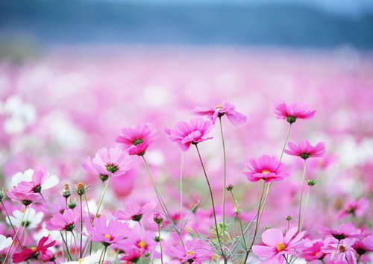

Особливо популярною мова квітів була на Сході. Там вона отримала назву — селам. Той, хто володіє цією мовою, знає таємницю, символьне значення кожної квітки. Ці значення не просто вигадані, вони зібрані на основі довгих спостережень, детального вивчення і занурення в природу.

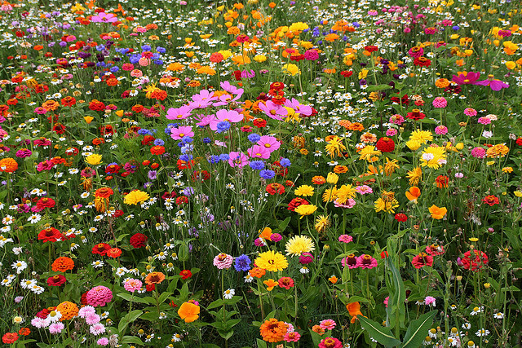

Тут ти зможеш ознайомитися зі значеннями найбільш поширених квітів, які ми даруємо своїм мамам, сестричкам, бабусям і просто дорогим людям.

Айстра вважається сумною квіткою. Вона символізує печаль, задумливість. Легенда каже, що айстра виросла на місці, де впала зірка. І нібито пізно вночі, якщо гарненько прислухатися, можна почути перешіптування айстр із зірками...
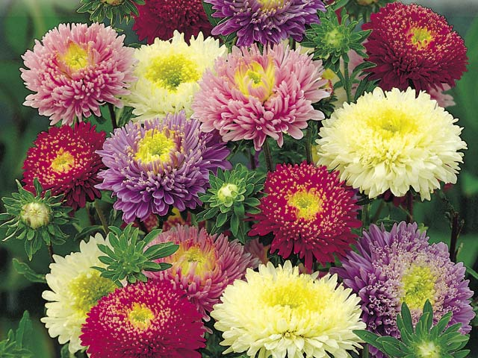

Братки (більш відомі під назвою «анютині глазки») символізують вірність, відданість і мудрість.
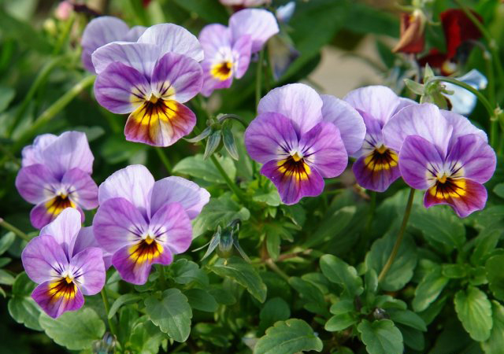

Барвінок підходить людям з сильним характером. Сама назва походить від грецького слова — переможець. Вважається, що ця квіточка приносить щастя і вірну любов.
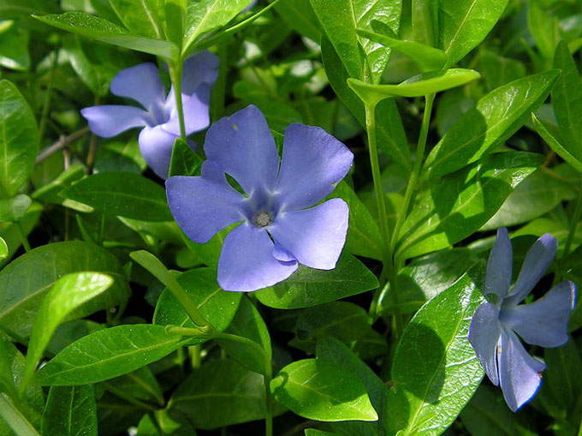

Волошка несе довіру, веселощі, вірність, красу. Але дехто схильний вважати волошку символом нестабільності і мінливості, зважаючи на її здатність змінювати колір.
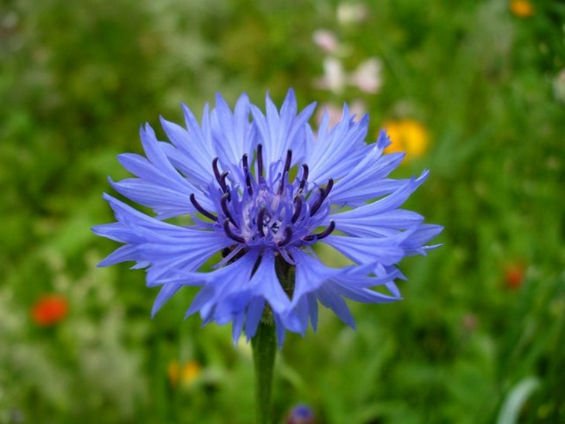

Символом чистоти і любові, витонченості і свободи, честі і відваги вважається
гвоздика. Але тут не все так просто. Неабияке значення має колір гвоздики. Так, біла символізує життя заради любові, жовта — невіру, зневагу, плямиста, смугаста — відмову, червона —хоробрість.
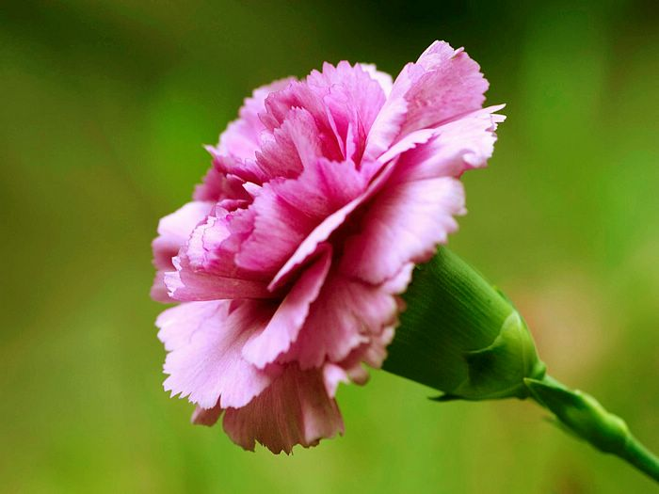

Яке ж значення несе гладіолус? Насамперед це перемога, благородство, пам'ять, а іноді байдужість, замкнутість. Цікаво, що в Давньому Римі ця квітка було символом гладіаторів.
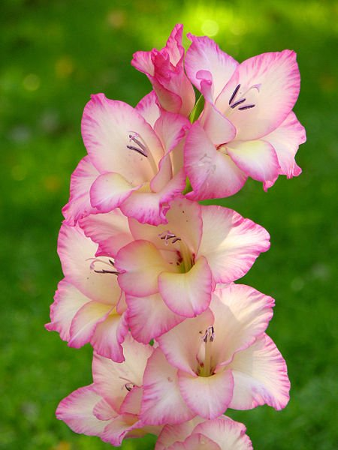

Мабуть, у більшості людей жасмин асоціюється з Японією та її культурою. І недаремно, там ця квітка є символом привітання, симпатії і приємних спогадів.
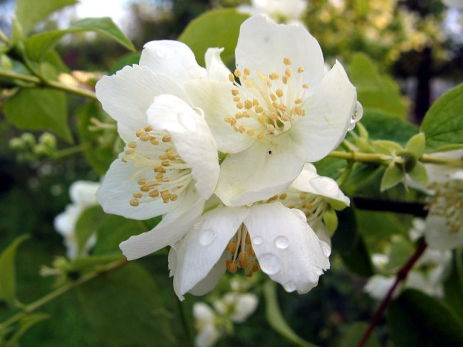

Конвалія є улюбленою квіткою багатьох дівчат. Це недивно, адже подарована конвалія означає ніжність, вірність, щастя, любов, ласку і чистоту.

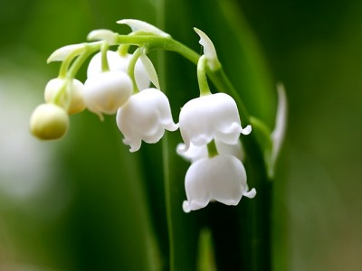

Латаття, або водяна лілія, має не лише цікаву символіку, але й дивовижну легенду. У ній розповідається про те, що виросла лілія з тіла прекрасної німфи. Дівчина була безнадійно закохана в Геракла, але той не відповів на її щирі почуття. Лілія символізує холод, заспокоєння, красу, красномовство, чистоту.
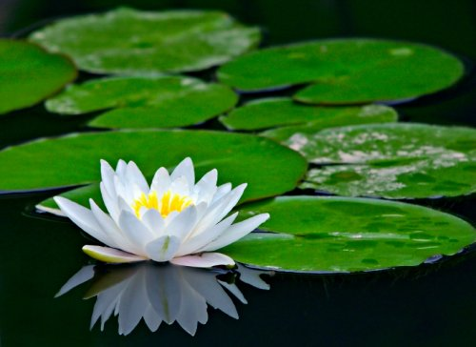

Лілія означає жіночу досконалість, чисту душу, коштовність, свободу, надійність і мир.
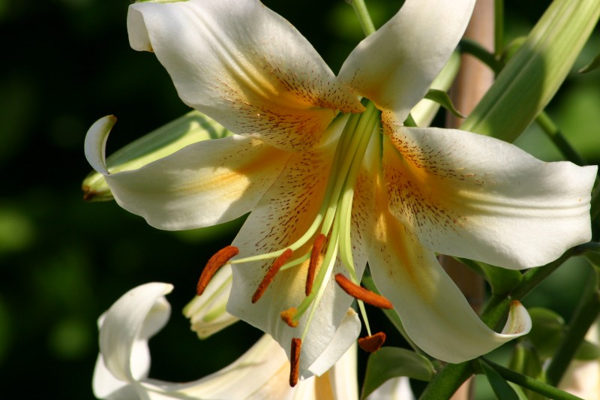

Не важко здогадатися, що нарцис свідчить про гордість, егоїзм, самозакоханість, але це не заважає йому разом з тим символізувати любов, щасливий шлюб, сміливість і силу.
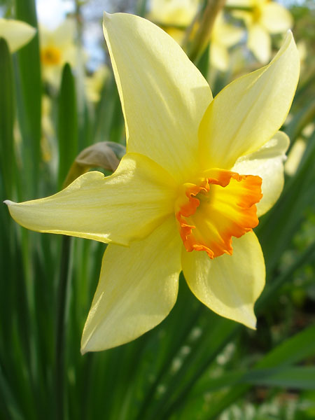

Жодна інша квітка не виражає вірність, пам'ять, любов і відданість більше, ніж незабудка.
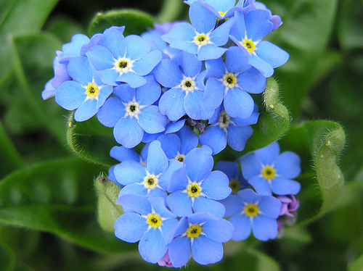

Ромашка — думаю, ніхто не заперечить, що ця квіточка несе ніжність, вірність, гарний настрій. Одна з легенд розповідає, що колись ромашечки були зонтиками, і маленькі гноми ховалися під ними від дощу.

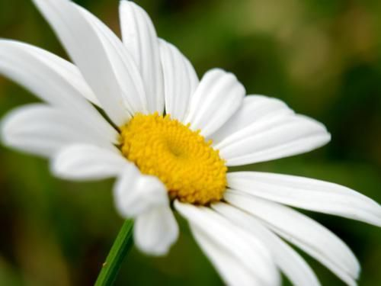

Троянда — класичний символ кохання, великого, безмежного, вічного... Але у різних країнах і релігіях вона має суттєві відтінки значень. У Давньому Римі — смуток, хоробрість; у Японії має значення колір троянди: червона — любов, рожева — сором'язливість, біла — душевну чистоту, повагу; у давніх східних народів — священна квітка, що символізувала божественну таємницю; у християнській міфології — милосердя, прощення, божественну любов, перемогу і мучеництво. Символічними також є листя (радість), шипи (печаль), квітка (слава) троянди.
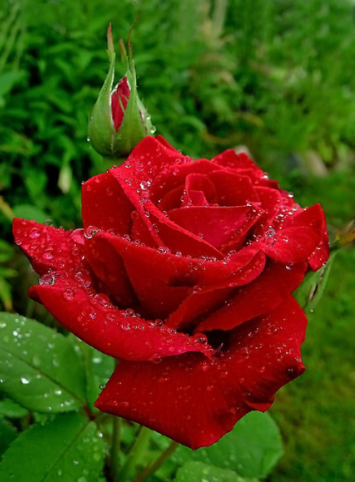

Символом гордості, величі, задоволення і благородства є тюльпан. А ще побутує думка, що ця квітка приносить удачу.
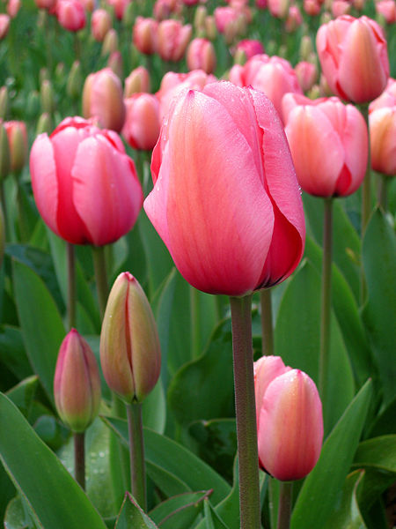

Якщо Ти збираєшся подарувати комусь фіалку, то маєш знати, що вона означає скромність, привабливість, гарні спогади, сором'язливість та вірність.

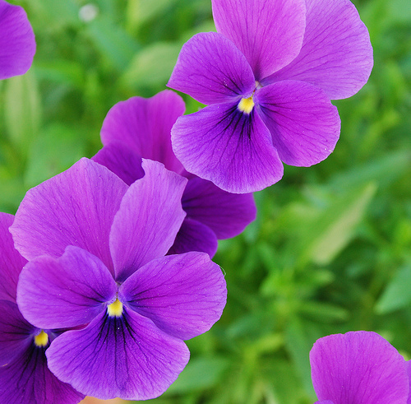

Хризантема — улюблена квітка китайців та японців, символ сонця, безсмертя, сміливості. В Японії вона вважається священною квіткою. Довгий час одяг з зображенням хризантеми могли носити лише представники імператорської сім'ї.

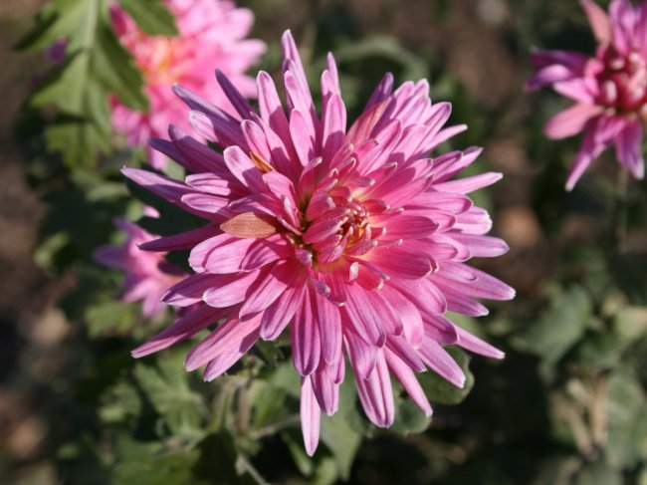

Астра (біляста) – “Я люблю тебе більше, ніж ти мене!”, “Скажи, що любиш, ще раз”, “Не можу задуматися ні про що, за винятком тебе …”.
Базилік – огиду, ненависть. Відмінний мотив подарувати цю квітку тому, хто вам неприємний, проте кому ви з якихось приводів не маєте можливість цього заявити!
Бегонія – фактично “Стережися!”, “Не всім ти подобаєшся так, як мені”, “Знай: тобі заздрять!”
Букет засушених квітів – відкинута любов. Якщо Ви вожделеет покласти кінець чиїмось зайво наполегливим залицянням, зробіть порушникові Вашого спокою такий оригінальний подарунок. Навіть якщо ця людина не знайомий з мовою квітів, засущенний букет змусить його думати: “Схоже, мені так собі ради …”
Бузок – краса, закоханість, I-е хвилювання любові.
Бузок (біляста) – I-а любов, “Давай будемо цінувати один приятеля!”.
Бузок (лілова) – “Чи любиш ти мене ще?”
Бузок (рожева) – любов і визнання.
Бузок (бузкова) – “Моє серденько належить тобі!”
Березка – значить красу, “Придивися до мене”, “Я прикрашу твоє життя”. Їх регулярно дарують досвідчені ловеласи. Але життя в’юнка настільки ж недовговічна, як і почуття дарувальника.

Василько – “Не смію висловити тобі свої почуття”; делікатність, витонченість, простота, а до того ж – веселість і вірність. Найчастіше, їх прийнято дарувати молодим жінкам в знак симпатії. Подібний подарунок може означати пропозицію дружби чи прагнення продовжити перервані знайомство. Дарувальника волошок не бажано підозрювати в нескромних бажаннях. Квіти блондинок.
Вікарія – “потанцюєш зі мною?”
Водяна лілія (латаття) – красномовство, переконливість, щирість; “Ти ніколи не зобов’язаний мене обманювати”, “Почуття в моїй душі бушують”. Латаття дарує людина, яка прагне переконати вас, що він ваша друга половинка. Дарувальник просить довіритися йому і збирається бути ніжним і турботливим.

Гарденія – секретна любов, “Ти прекрасна!”
Гаултерія – гармонія.
Гвоздика – жіноча любов, захоплення, зачарування, честь і свобода, вірність … Значення гвоздик мовою квітів різне: все залежить від їх кольору. Нижче розписано, що який колір означає.
Гвоздика (білого кольору) – побажання успіху і успіху в усьому. “Нехай всі твої бажання збудуться”. Вас думають досить привабливим, світлим і позитивним людиною, якщо вам в подарунок піднесли світлі гвоздики.
Гвоздика (жовтенька) – “Ти уникаєш мене?”, “Ти образився?”, “Хочу, щоб ти був уважніше”.
Гвоздика (червона) – перемога, успіх, лідерство. Великим букетом пурпурових гвоздик прийнято вітати людей авторитетних і шанованих, керівників, директорів. Коханим ж варто дарувати червоні гвоздики в змішаних букетах.
Гвоздика (розовая) – “Я ніколи не забуду Тебе”, знак материнської любові. У штатах рожеві гвоздики прийнято дарувати на День Матері. Людина, яка дарує гвоздики, прагне висловити вам власну вдячність і запевнити в тому, що при будь-яких обставин ви маєте можливість розраховувати на його допомогу і підтримку.
Гвоздика (одного кольору) – згода, “ТАК!”
Гвоздика (смугаста) – відмова, “Ні!”, “Я не буду з тобою!”
Жоржина – каприз, мінливість, швидкоплинне захоплення. Той, хто дарує жоржини заявляє: “Ти мені подобаєшся досить, проте я нічого не обіцяю”, “Я не готовий до серйозних стосунків”, “Для чого все ускладнювати?”
Герань – дурість, безум. “Ти досить вітряна персона”, “Пора розсудливим”.
Гербера – загадка, усмішка, флірт, оптимізм. Людина, що дарує гербери, висловлює вам власну симпатію і натякає на те, що спільно вам буде досить весело. Гербера – універсальний позитивний подарунок: для друзів, коханих, колег … Сміливо вибирайте ці квіти, якщо бажаєте поділитися з кимось власним відмінним настроєм або зробити комплімент.
Гіацинт – гра, цікавість, непередбачуваність, мудрість, досягнення, спорт. Спектр емоцій, які можливо виразити за допомогою таких кольорів в достатньо широке – багато залежить від відтінку гіацинтів. Хоча будьте переконані: вам не буде потрібно нудьгувати з людиною, який презентував вам гіацинти. Завдяки йому ваше життя стане яскравішим.
Гіацинт (білосніжний) – постійність. “Я зачарований назавжди”, “Красуня, я буду молитися за тебе!”
Гіацинт (блакитний) – впевненість в собі, спокій, узгодженість, урівноваженість, цілісність. “Я знаю, з якої причини ти мені подобаєшся”, “Не сумніваюся в тому, що ти мені підходиш”.
Гіацинт (жовтого кольору) – ревнощі, недовіра.
Гіацинт (рожевий чи червоний) – гра, “Я знаю, чого ти хочеш”, “Тебе чекає велике число приємних сюрпризів”, “Все наше життя – гра …”
Гіацинт (червоний) – смуток, “Забудь Мене!”
Гладіолус – “Я насправді щирий”, “Нічого не бійся”, “Дай мені перерва”. Гладіолус – квітка гладіаторів. Дарувальник гладіолусів – людина сильний, надійний, не визнає компромісів.
Гліцинія – “Ласкаво просимо!”
Глоксінія – любов з I-го погляду.
Гортензія – “Згадай про мене”; скромність, щирість, надія. До того ж холодність, бездушність, байдужість, безсердечність. Багато народів вірують, що гортензія здатна відганяти хвороби і горя.

Дельфініум – скромність, невибагливість; “Я готовий бути твоєю тінню”, “Поклич мене”. Рожевий дельфиниум – мінливість.

Жасмин – чуттєвість, жіночність, елегантність і привабливість. в Індії жасмин називають “місячним світлом в коханні”.
Жолуді – скандинавський знак життя і безсмерття.
Жонклія – ​​прагнення, симпатія, повернення прив’язаності, “Люби мене!”

Суничне дерево – “Я люблю тебе!”
Золотарник – удача.

Іберійка – байдужість, байдужість.
Ірис – “Я досить ціную твою дружбу”, довіра, мудрість, безстрашність, віра, надія.

Кактус – завзятість, цілеспрямованість. “Тобі не набридло самотність?”, “Я тебе розумію, як ніхто інший”, “Ми з тобою схожі”.
Калла – схиляння, “Ти чудова». Якщо молода людина дарує вам кали, будьте переконані – перед вами неординарна людина і реальний джентельмен.
Камелія – ​​захоплення, досконалість, подяку. “Ти – неземна істота”. Досить хороший подарунок молодій людині.
Камелія (білого кольору) – захоплення, “Ти чудова!”
Камелія (червона) – огонь, полум’я, “Ти – полум’я в моєму серці!”
Камелія (рожева) – туга по кому-то, “Сумую за тобою”
Конюшина – очікування, родючість, домовитись, “Хотів би знати”.
Конюшина (білосніжний) – “Думай про мене”, “Чи ти знайдеш когось краще, ніж я!”
Конюшина (чотирилисту) – знак удачі. Якщо ви знайшли чотирилисту конюшина, то загадайте прагнення, і воно обов’язково збудеться!
Дзвіночки ірландські – успех.Колокольчік – сталість, смиренність, покірність, “Я вічно буду з тобою”, “Для чого ти мучиш мене капризами?” Кореопсіси – радісний вечно.
Крокус – щастя, відродження, веселощі, свіжість відчуттів. “Ти подарувала мені незабутні моменти”.

Лаванда – замилування, самотність, “Я тебе ніколи не забуду”, “Ніхто не замінить тебе”. Лаванда (світла) – виконання бажань, захист.
Ламінарія – печаль.
Льон – сімейний знак.Лілія (біляста) – чистота, величність, благородство, невинність, “Це щось божественне – бути поряд з тобою!”
Лілія (жовтувата) – подяка, екстравагантність, легковажність, неправда, примхливість, яскравість, “Хочу, щоб ти мене помітила”, “Я не такий, як інші”.
Лілія (калу) – “Красуня!”
Лілія (руда) – цікавість, кокетство. “Ти для мене – загадка”, “Твоє сердечко вільно?”
Лілія (священна) – дівочі чари.
Лілія (тигрова) – самовпевненість, гордість, процвітання, достаток, добробут.
Листя пальми – Вікторі, перемога, удача. Листя пальми в змішаному букеті означають: “Ти – найбільш-найбільш, найкраща у всьому”
Лотос – радість, здоров’я, довге життя, мудрість. Лотос прийнято дарувати лише непогано відомим людству на знак родинних і дружніх відчуттів.
Левиний Зів – сила, хитрість, обман, лестощі, поблажливість. Дарувальник цієї квітки вважає, що ви маєте можливість бути йому корисні, він розшукує вашого заступництва.

Магнолія – ​​шляхетність, наполегливість, завзятість, “Без різниці ти будеш зі мною”, “Я – твоя доля”.
Мак (звичайний) – уява, забуття, смерть, молодість, мрійливість, товариськість.
Мак (Мак (червоний) світлий) кольору) – багатство, успіх.
Маргаритка – невинність, чистота, вірна любов, “Я щасливий, коли щаслива ти”. Людина, підносить маргаритки, заслуговує вашої взаємності.
Мати-й-мачуха – материнська любов і турбота; доведена справедливість. “Не хвилюйся, я все улагоджу”.
Мімоза – чутливість, боязкість, сором’язливість, теж банальність, буденність, “Я приховую свої почуття”, “Незабаром часом 8 Мар.».
Мирт – любов, веселощі, щастя, до того ж це єврейська емблема весілля.
Монстера – цілеспрямованість, витонченість, шик. “Ти досконала!”
Мох – милосердя, материнська любов.
М’ята – цнотливість, доброта, душевність.

Нарцис – сильні почуття, лицарство, формальність, нерозділене кохання, обмануті надії, “Залишайся такою ж прекрасною, як ти є”, “Сонце вічно світиться, коли я з тобою”.
Нарцис (білястий) – інтерес, благовіщення, лагідність, смиренність.
Нарцис (жовтого кольору) – інтерес, невзаємне кохання, “Ти єдина”, “Коли я поряд з тобою, вічно світить сонце”.
Настурція – завоювання, перемога в борьбе. Людина, що подарував вам настурції, відкрито радий вашим успіхам. Хоча, найімовірніше, ні про які романтичних взаєминах з вами він не думає.
Незабудка – спогади, щира, справжня любов, постійність, вірність.
Нігтики – жорстокість, смуток, ревнощі.

Кульбаба – радість, усмішка, щастя життя, відданість, вірність. Людина, яка дарує кульбаба, веселий і товариський, злегка легковажний. Для вас подібний подарунок означає: “Не сумуй”, “Я радий, що тепер ми спільно”, “Я хочу зупинити цю мить”.
Олеандр – інтерес.
Горіх – дурість.
Омела – “Поцілунок мене”, прихильність, подолання проблем. В цілому це священне рослина Індії, магічний квітка друїдів.
Орхідея – любов, вишуканість, ніжність, інтимність, красуня. Орхідею прийнято дарувати лише бажаним людям. Орхідея є китайським символом дитинства.

Папороть – чарівність, грація, магія, заступництво, довіра. “Життя прекрасне, коли ти зі мной!”, “Ти – відьма”. Папороть варто дарувати неординарною, загадкової жінки. Це допоможе вам завоювати її довіру.
Петунія – нервове напруження, гнів. “Ти мене не чуєш”, “Я не задоволений твоїм поведінкою!”
Піон – щаслива весілля, радісне життя, “Мені нема про що більше мріяти”.
Пролісок – надія, ніжність, молодость. “Мені імпонує твоя наївність”. Той, хто дарує проліски мріє відзначити вашу крихкість і жіночність.
Плющ – гармонійна любов, вірність, прихильність, дружба.
Плющ (гілка) – прихильність, прагнення догодити.
Соняшник – гордість, однак до того ж схиляння. “Ти – диво!”, “Я ніколи не зустрічав такої, як ти”, “Я пишаюся тим, що ти зі мною”.
Примула – “Я не можу жити без тебе”, “Ми ніколи не розлучимося”, “Давай жити за компанію!”
Примула (вечірня) – Несумісність.

Роза (біляста) – чистота і невинність, скромність і ніжність, таємничості. “Я доб’юся тебе”, “Ти ангел”.
Роза (бутон) – невинне сердечко.
Роза (бутон, білястий) – юність, недосвідченість, чарівність, дівування, “Я готовий чекати тебе”, “Я не хочу тебе втратити”.
Роза (бутон, багряний) – чистота, любов, красу, “Мені може здатися, я в тебе закохався”, “Я радий, що ми познікомілісь”, “З кожним днем ​​мої почуття до тебе все сильніше”
Роза (жовтенька) – радість, щастя. “Ти – моє сонце”. Квітка, що виражає найбільш позитивні емоції. За мовою квітів, жовтенькі троянди не мають ніякого взаємини до зради, ревнощів або розлуці (втім подібне тлумачення їх символічного значення досить поширене).
Роза (біла і червона за компанію) – єдність, ніжність і пристрасть. “Ти для мене – весь світ!”
Роза (червона) – любов, пристрасть. “Я люблю тебе”, “Я не можу без тебе”, “Ти повинна бути моєї”.
Роза (кремова) – елегантність, гармонія, досконалість, сталість. “Я пам’ятаю! Вічно!”, “Ми з тобою – ідеальна парочка”, “Ти вище всяких похвал!”
Роза (рожева) – найвище радість, “Повір мені”.
Роза (весільна) – щасливе кохання, взаємність, “Ми спільно назавжди”.
Роза Гран При – повагу, любов, щедрість, довіра, “Ти гідна кращого”. Роза Гран При висловлює найбільш благородні почуття.
Ромашка – юність, недовірливість, невинність, романтичність.

Тюльпан – знак чистої любові, великого радості; слава, гордість, гармонія, чудовий коханець. Квітка – емблема Голландії.
Тюльпан (жовтого кольору) – “Твоя усмішка, як сонячне світло”.
Тюльпан (червоний) – освідчення в коханні, поздоровлення, “Повір мені”, “Бажаю тобі радості”.
Тюльпан (строкатий) – “Твої прекрасні очі!”, “Життя прекрасне!”, “Я пишаюся тобою!”.

Фіалка – гідність, скромність; невинність, секретна любов. Фіалка (блакитна) – обережність, лояльність, “Я Вічно Прав!”
Фіалка (біляста) – “Давай Спробуємо бути Щасливими!”
Фрееія – довіра.

Хризантема (звичайна) – відпочинок, веселощі, “Ти Прекрасний Друг”.
Хризантема (червона) – любов, “Я Люблю!”
Хризантема (біляста) – істина.
Хризантема (жовтувата) – тендітна любов.

Цикламен – відставка, “До зустрічі!”
Майорець (червона) – тривала прихильність.
Майорець (змішана) – “Думаю про відсутнього друга”.
Майорець (червона) – сталість.
Майорець (білого кольору) – доброта, великодушність.
Майорець (жовтенька) – “Я згадую тебе щодня!”
Так що якщо ви вирішите подарувати комусь квіти, загляньте сюди, щоб знати що буде означати ваш подарунок.

